Практическая работа №1

Создание деловых документов в редакторе MS Word.
Цель: отработать навыки создания и редактирования текстовых документов.
Задачи:
Повторить основной теоретический материал по созданию документов.
Закрепить практические навыки создания деловых документов на примере тем профессиональной направленности.
Обеспечение занятия: задание на урок, методические указания по выполнению практической работы, редактор MS Word..
Порядок выполнения
Повторить теоретический материал
вод и редактирование текста
После открытия программы, просто начните печатать, и введённые вами буквы, слова и предложения начнут отображаться на странице документа. Для того чтобы начать печатать на этой же странице, но на строку ниже, необходимо нажать клавишу Enter (Ввод).Ввод).
Выделение фрагмента текста
Для выделения произвольного куска текста можно воспользоваться двумя способами. В первом случае установите мигающий курсор на начало фрагмента, который требуется выделить. Затем нажмите клавишу Shift и, не отпуская ее, щелкните в конце нужного фрагмента. После этого, требуемый текст будет выделен синим фоном, чтобы показать, что он выбран. Щелкните в любом месте документа, чтобы отменить выбор.
Во втором случае так же установите мигающий курсор на начало фрагмента, но на этот раз удерживайте нажатой левую кнопку мыши и переместите ее указатель до конца нужного фрагмента. После достижения нужного результата, кнопку нужно отпустить
Форматирование текста можно сделать текст полужирным, курсивным или подчеркнутым. Но это мелочи.
Можно изменить его размер, стиль, цвет, фон и применить к нему элементы анимации. И даже это далеко не весь список возможностей, которые предоставляет Word пользователям при работе с текстом.
Стили
Различные виды стилей доступны на вкладке Главная в группе Стили. Достаточно выбрать какой-либо стиль, что бы автоматически изменились шрифт, размер текста, атрибуты и форматирование абзаца. Например, можно одновременно изменить начертание шрифта, сделать текст крупнее и добавить форматирование полужирным.
Отступы и выступы
Выбрать для выделенного абзаца тот или иной способ оформления первой строки можно в меню "Формат - Абзац". Здесь задается не только способ оформления первой строки, но и расстояние, на которое первая строка будет удалена влево или вправо от основного текста абзаца. По умолчанию предлагается значение 1,25 см. Для установленных в окне форматирования абзаца выступа и отступа можно изменять их величину. Для этого предназначены кнопки "увеличить отступ" и "уменьшить отступ" на панели инструментов "Форматирование".
Параметры страницы
Поля страницы – это пустое пространство по ее краям. По умолчанию ширина полей вверху, внизу, слева и справа страницы составляет 2 см, 2 см, 3 см и 1,5 см соответсвенно . Это наиболее распространенная ширина полей, которая часто используется для большинства документов. Но, если потребуются поля иного размера,
Обработка текстов – один из наиболее распространенных видов работ, выполняемых на персональном компьютере. Для создания документов используются специальные программы – текстовые редакторы.
Все основные существующие текстовые редакторы, используют одни и те же принципы работы. Это позволяет использовать в качестве примера для освоения технологии обработки текстовой информации текстовый процессор MS Word. Во внешней памяти компьютера документ, созданный MS Word хранится как файл с расширением *.docx по умолчанию.

Выделение текста
Прежде чем выполнить какую-либо операцию с текстом, вначале выделяют фрагмент документа, к которому эта операция должна быть применена. Для того чтобы выделить фрагмент с помощью мыши, следует установить указатель в начало фрагмента, затем нажать левую кнопку мыши и, удерживая ее, перетащить указатель к концу выделяемого фрагмента, после чего отпустить кнопку.
Чтобы выделить текст с помощью клавиатуры, необходимо установить курсор в его начало, нажать клавишу Shift и, удерживая ее, перемещать курсор, используя клавиши со стрелками, в конец выделяемого фрагмента, затем отпустить клавишу Shift. Есть и другие способы выделения текста.

Стили форматирования
Часто при работе с текстовыми документами возникает необходимость изменения нескольких параметров форматирования текста. Для этой цели рекомендуется использовать стили форматирования. Стили – это наборы параметров форматирования, которые можно применить ко всем частям документа сразу. При запуске Microsoft Word создается новый документ, текст которого оформляется с применением стиля Обычный. Этот стиль является базовым. Другие стили представлены в виде значков на панели инструментов Стили.

необходимо знать, как их изменить. Поля других размеров могут быть удобны, к примеру,
при создании коротких писем, рецептов, приглашений или стихотворений.
Для изменения размеров полей тоже применяется лента. Только на этот раз
используйте вкладку Разметка страницы. Сначала необходимо щелкнуть ее, чтобы
выбрать, а потом в группе Параметры страницы выбрать пункт Поля. Перед вами появятся
изображения (Ввод).значки) полей и их размеры
Задание 1. Оформить документ по образцу.
Порядок работы
1. Откройте текстовый редактор Мicrosоft Word.
2. Установите нужный вид экрана - Разметка страницы (Вид/Разметка страницы).
3. Установите параметры страницы, используя команду: Файл/ Параметры страницы (вкладки Поля и Размер бумаги) (размер бумаги - А4; ориентация - книжная; поля: левое - 3 см, правое - 1,5 см, верхнее 3 см, нижнее - 1,5 см),
4. Установите межстрочный интервал, используя команду Формат/Абзац (вкладка Отступы и интервалы) - полуторный, выравнивание - по центру,
5. Наберите текст, приведенный ниже. В процессе набора текста меняйте начертание, размер шрифта (для заголовка - 14 пт.; для основного текста - 12 пт., типы выравнивания абзаца - по центру, по ширине, по правому краю), используя кнопки на панелях инструментов.
Образец задания:
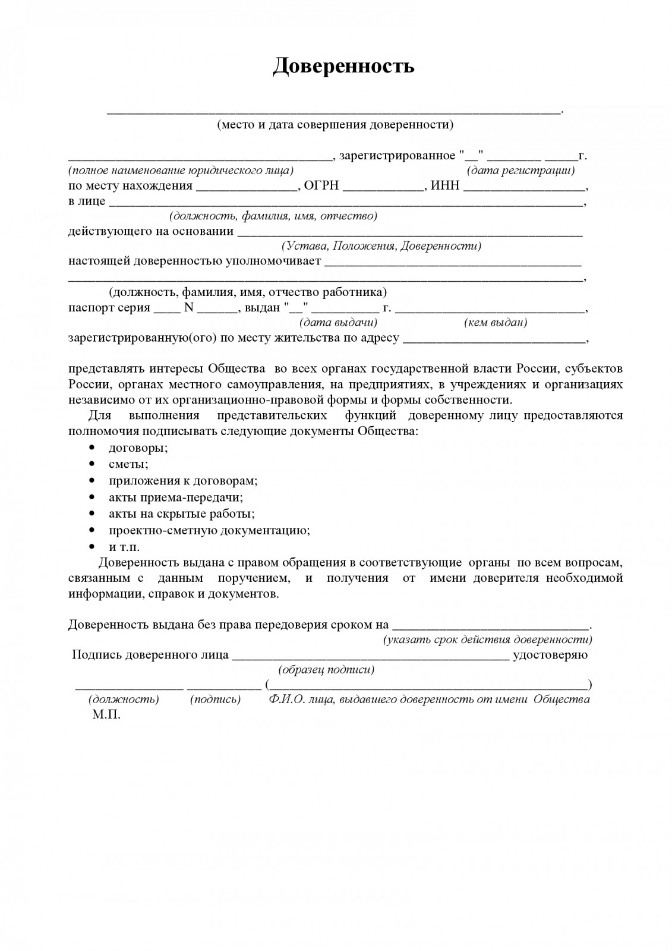
Задание 2.
Оформить заявление по образцу.
К р а т к а я с п р а в к а. Верхнюю часть заявления оформляйте в виде таблицы (2 столбца и 1 строка, тип линий - нет границ). Произведите выравнивание по левому краю и по центру.
Образец задания
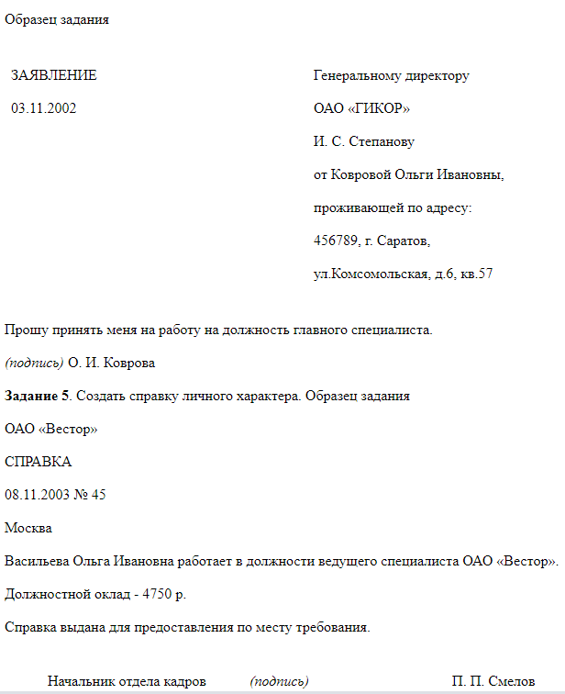
После выполнения заданий, сохранить файл с именем Практическая работа 1, показать результат преподавателю.

